  - Knowledge Base
  - Syarat dan Ketentuan Program Referral Kasir Pintar
Skip to main content
Helpdesk Kasir Pintar

Cara Menambah Diskon dan Pajak Saat Transaksi
PostedOctober 25, 2019
UpdatedMarch 7, 2025
ByTechnical Writer
You are here:
- Main
- Aplikasi Kasir Pintar Android
- Transaksi Penjualan & Pesanan
- Transaksi Penjualan
- Cara Menambah Diskon dan Pajak Saat Transaksi
← All Topics
1. Cara Menambahkan Diskon Saat Transaksi:
Terdapat 2 cara untuk menambah diskon per transaksi pada aplikasi Kasir Pintar:
1.1 Cara Menambah Diskon Transaksi di Halaman Transaksi
- Pilih Menu Transaksi Penjualan pada sidebar
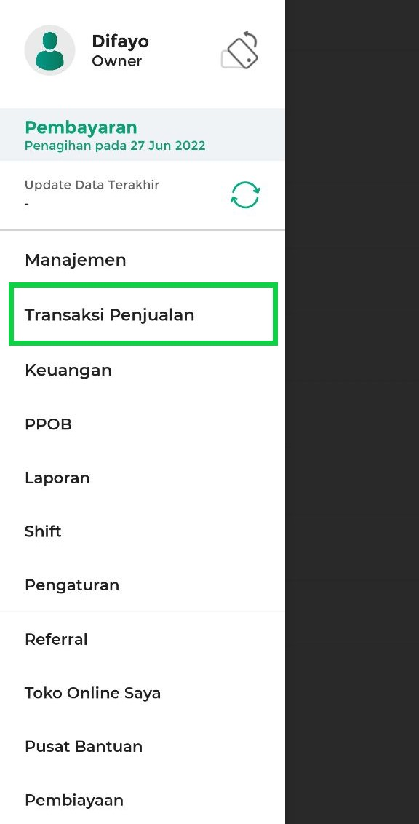
- Pilih icon diskon untuk mengatur diskon yang akan ditambahkan pada transaksi
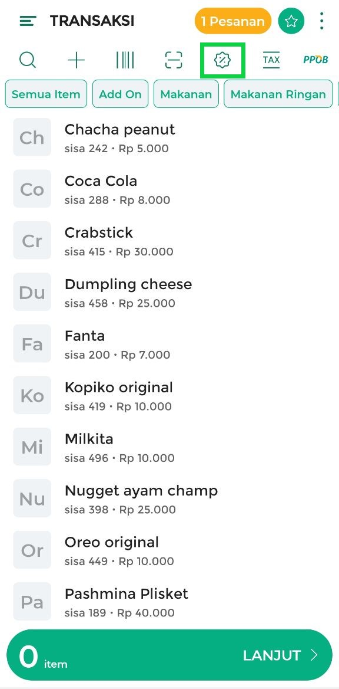
- Atur diskon yang akan ditambahkan pada transaksi tersebut:
  - Pilih Diskon yang Tersedia
Jika Anda sebelumnya telah menambahkan data diskon pada halaman Manajamen Diskon, maka Anda dapat langsung memilih diskon yang tersedia. Setelah itu klik tombol SET untuk menerapkan diskon pada transaksi yang sedang dilakukan
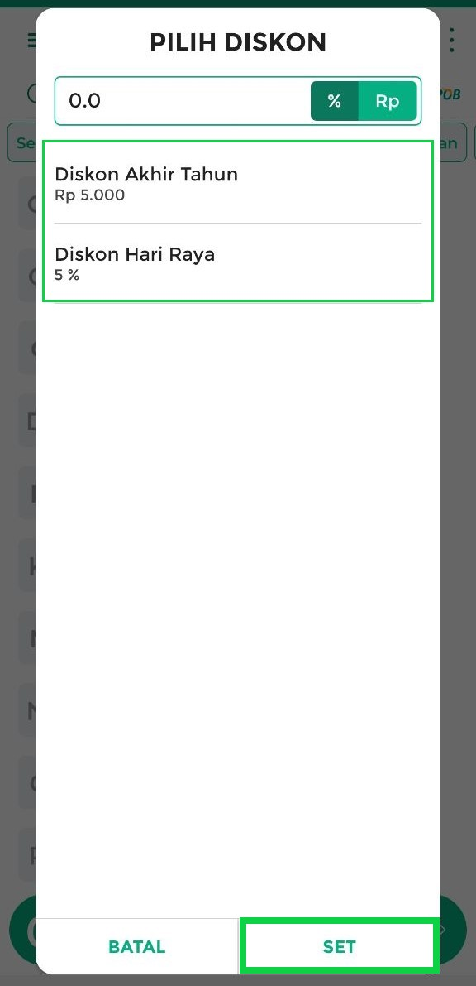
  - Masukkan Diskon Secara Langsung
Jika Anda belum pernah menambahkan data diskon pada halaman Manajamen Diskon, maka Anda dapat membuat diskon khusus untuk transaksi yang sedang berlangsung. Anda dapat membuat diskon dengan nominal rupiah maupun persen. Data diskon yang ditambahkan pada halaman berikut hanya berlaku untuk transaksi yang sedang berlangsung dan tidak tersimpan ke database diskon toko Anda. Setelah itu klik tombol SET untuk menerapkan diskon pada transaksi yang sedang dilakukan
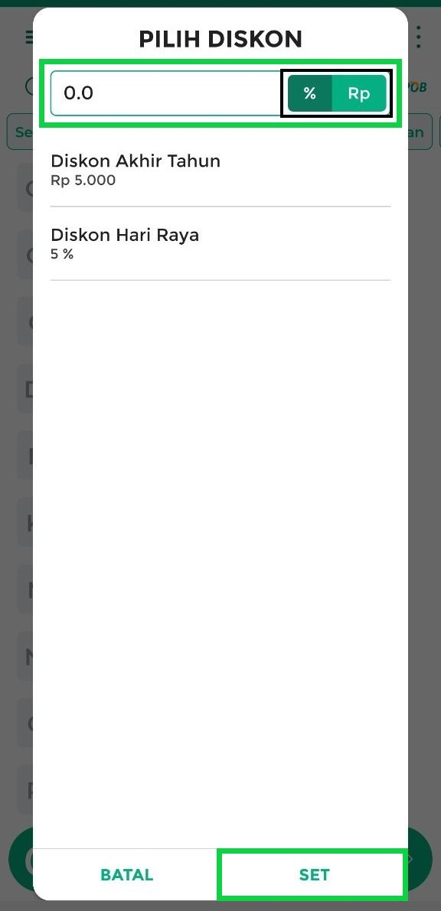
- Pilih dan atur jumlah barang yang akan ditransaksikan, lalu klik tombol Lanjut untuk melanjutkan proses transaksi
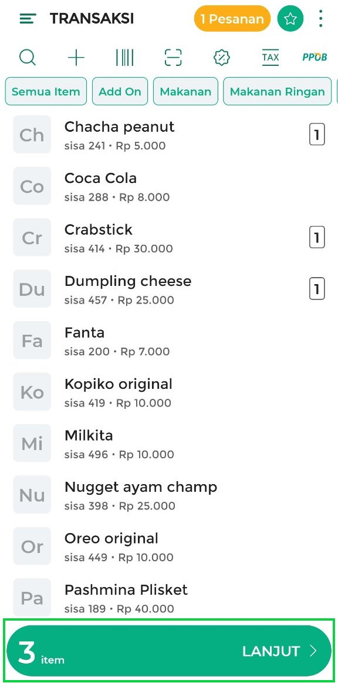
- Diskon yang telah ditambahkan akan tampil pada halaman berikut, kemudian pilih tombol Bayar untuk menuju ke halaman pembayaran
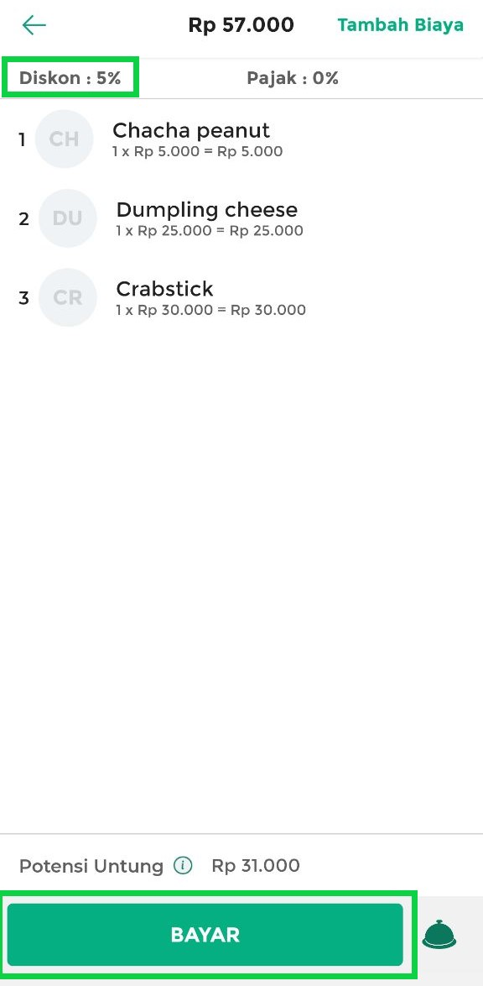
- Selanjutnya Anda dapat melanjutkan transaksi pembayaran hingga selesai.
1.2 Cara Menambah Diskon Transaksi di Halaman Pembayaran
- Pilih Menu Transaksi Penjualan pada sidebar
- Pilih dan atur jumlah barang yang akan ditransaksikan, lalu klik tombol Lanjut untuk melanjutkan proses transaksi
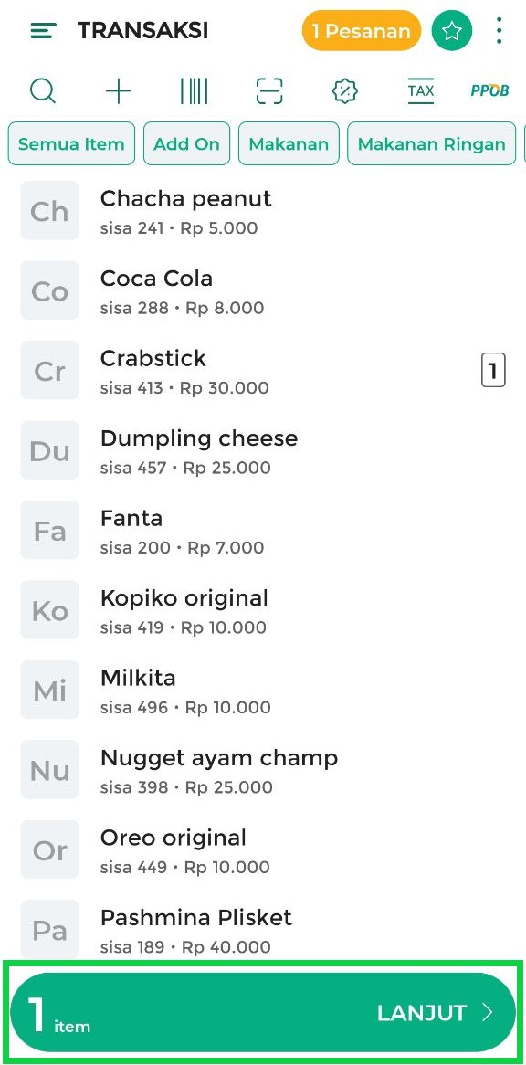
- Pilih tombol Bayar untuk menuju ke halaman pembayaran
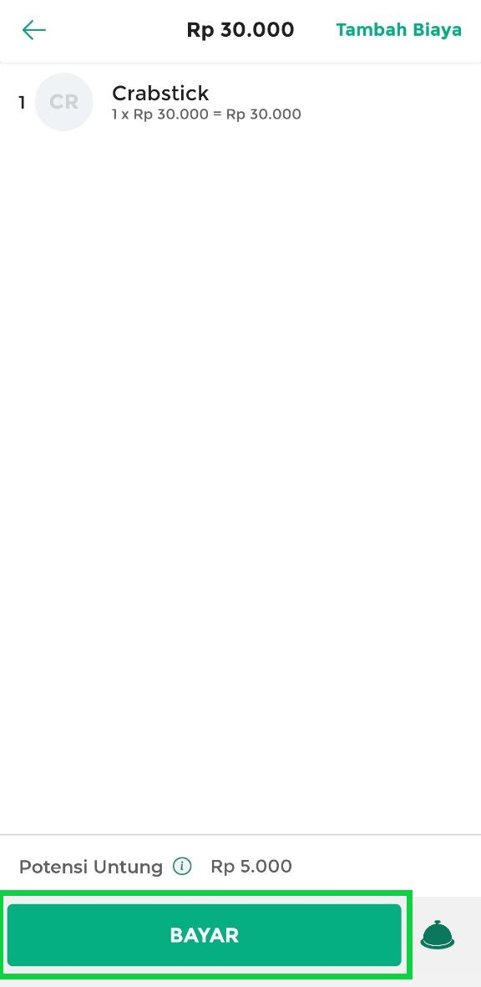
- Pilih tombol Diskon untuk menambahkan diskon pada transaksi yang sedang yang dilakukan
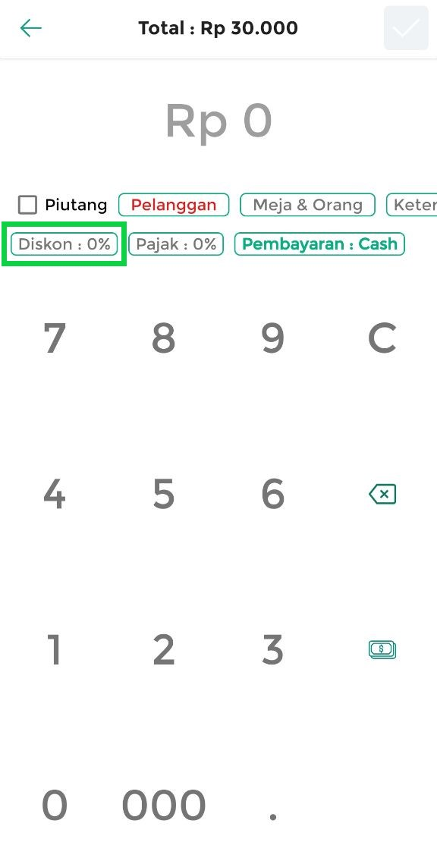
- Atur diskon yang akan ditambahkan pada transaksi tersebut:
  - Pilih Diskon yang Tersedia
Jika Anda sebelumnya telah menambahkan data diskon pada halaman Manajamen Diskon, maka Anda dapat langsung memilih diskon yang tersedia. Setelah itu klik tombol SET untuk menerapkan diskon pada transaksi yang sedang dilakukan
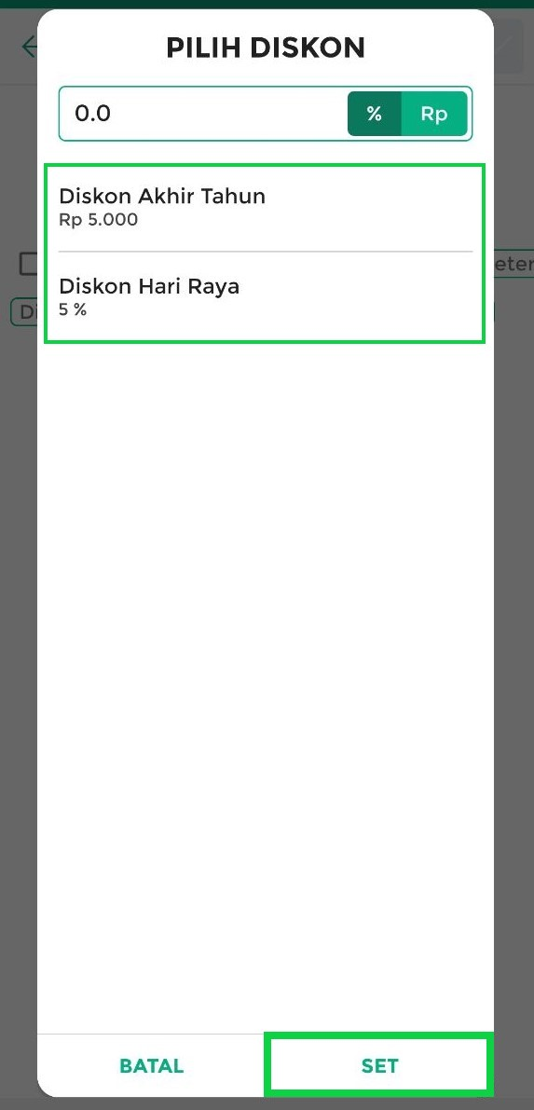
  - Masukkan Diskon Secara Langsung
Jika Anda belum pernah menambahkan data diskon pada halaman Manajamen Diskon, maka Anda dapat membuat diskon khusus untuk transaksi yang sedang berlangsung. Anda dapat membuat diskon dengan nominal rupiah maupun persen. Data diskon yang ditambahkan pada halaman berikut hanya berlaku untuk transaksi yang sedang berlangsung dan tidak tersimpan ke database diskon toko Anda. Setelah itu klik tombol SET untuk menerapkan diskon pada transaksi yang sedang dilakukan
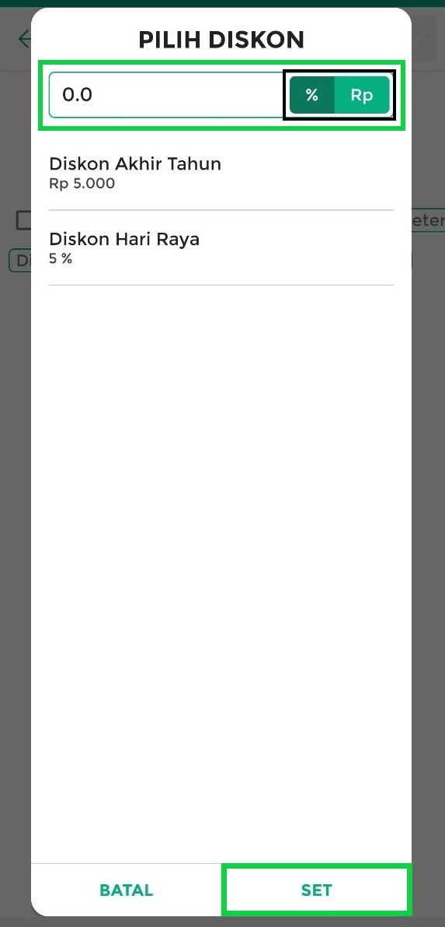
- Setelah diskon berhasil ditambahkan, lakukan pengisian form pembayaran sesuai kebutuhan seperti memasukkan nama pelanggan dan nominal pembayaran
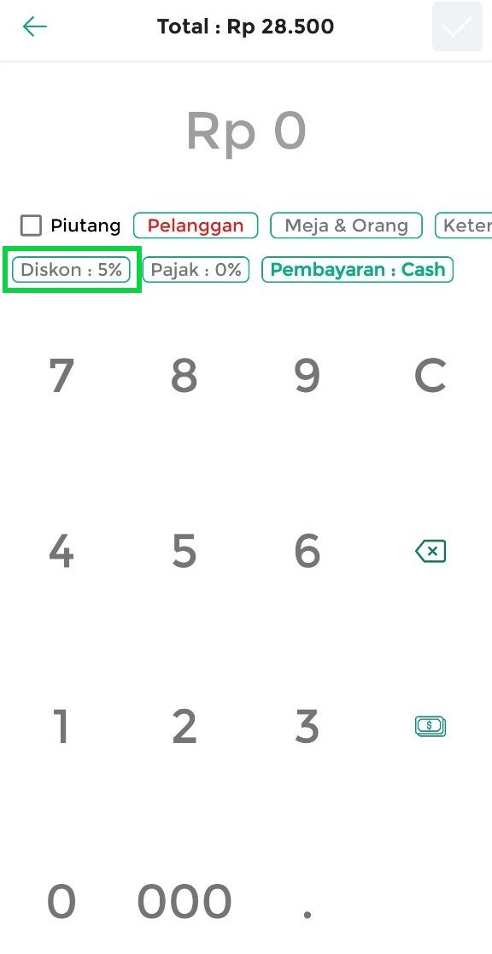
- Selanjutnya klik icon centang untuk menyelesaikan transaksi
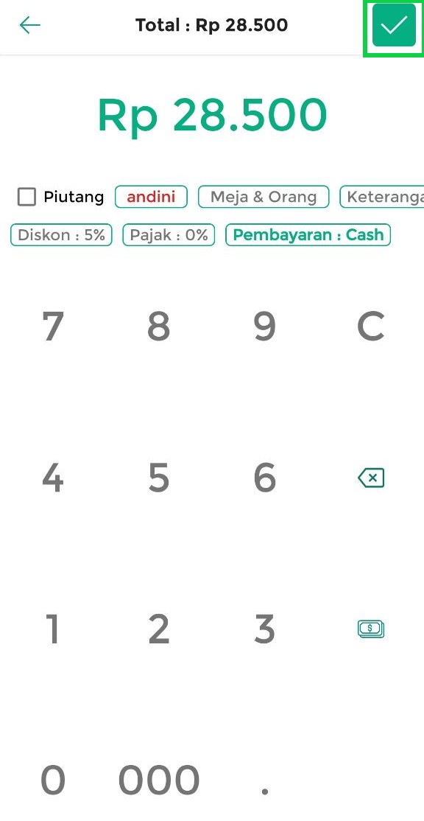
- Penambahan diskon pada transaksi penjualan telah berhasil dilakukan
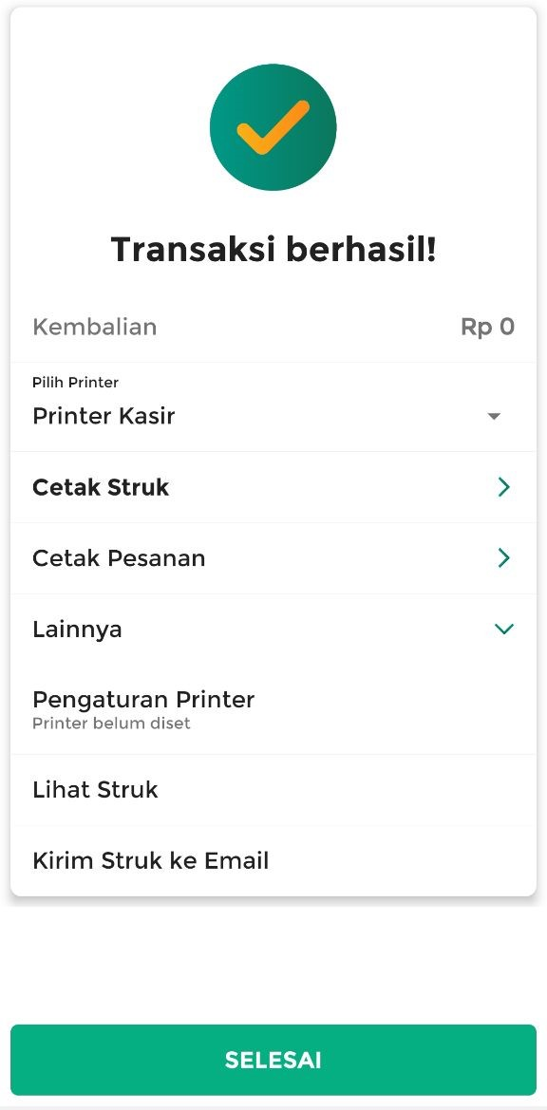

2. Cara Menambahkan Pajak Saat Transaksi:
Terdapat 2 cara untuk menambah pajak per transaksi pada aplikasi Kasir Pintar:
2.1 Cara Menambah Pajak Transaksi di Halaman Transaksi
- Pilih Menu Transaksi Penjualan pada sidebar
- Pilih icon pajak untuk mengatur pajak yang akan ditambahkan pada transaksi
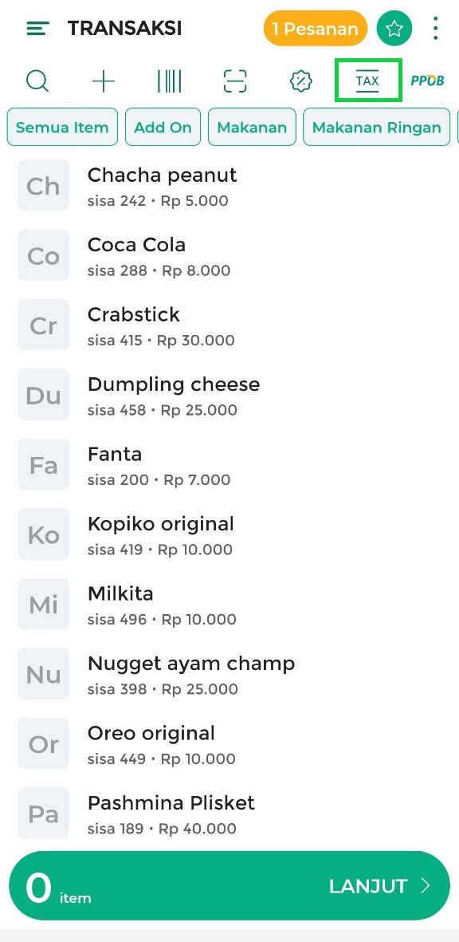
- Atur pajak yang akan ditambahkan pada transaksi tersebut:
  - Pilih Pajak yang Tersedia
Jika Anda sebelumnya telah menambahkan data pajak pada halaman Manajamen Pajak, maka Anda dapat langsung memilih pajak yang tersedia. Setelah itu klik tombol SET untuk menerapkan pajak pada transaksi yang sedang dilakukan
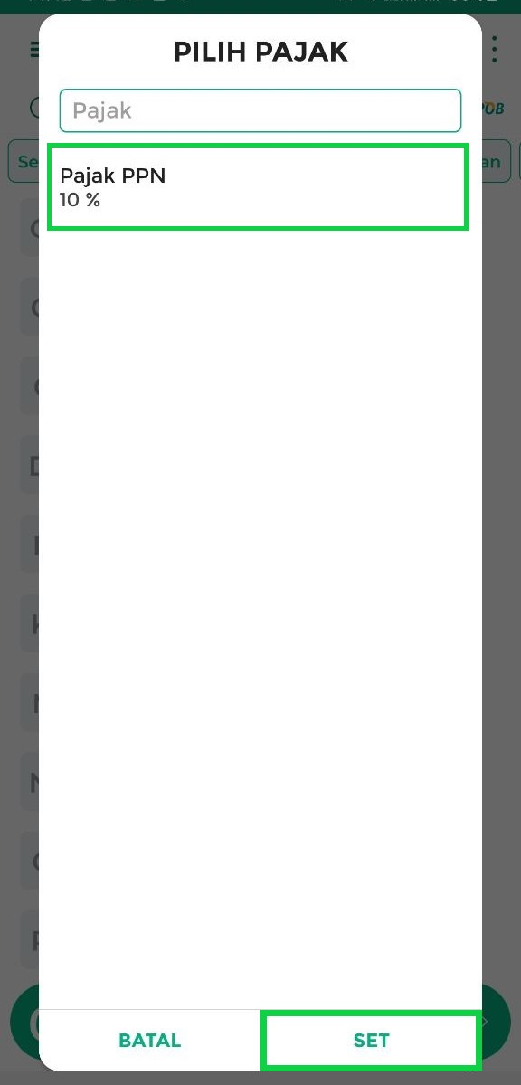
  - Masukkan Pajak Secara Langsung
Jika Anda belum pernah menambahkan data pajak pada halaman Manajamen Pajak, maka Anda dapat membuat pajak khusus untuk transaksi yang sedang berlangsung. Data pajak yang ditambahkan pada halaman berikut hanya berlaku untuk transaksi yang sedang berlangsung dan tidak tersimpan ke database pajak toko Anda. Setelah itu klik tombol SET untuk menerapkan pajak pada transaksi yang sedang dilakukan
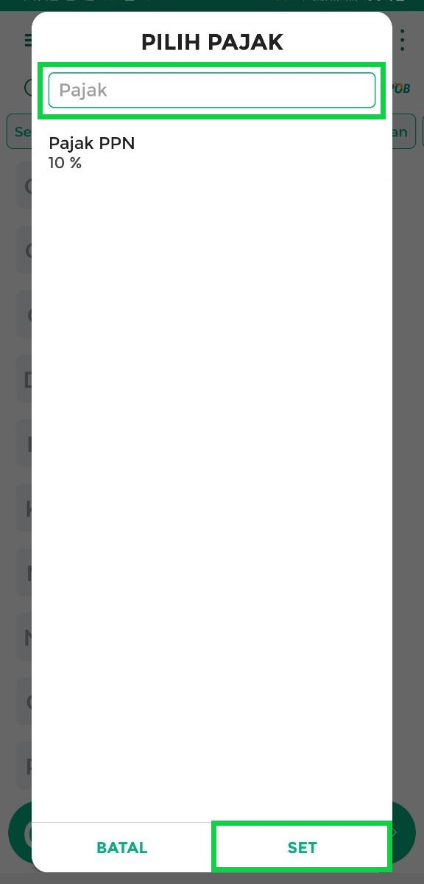
- Pilih dan atur jumlah barang yang akan ditransaksikan, lalu klik tombol Lanjut untuk melanjutkan proses transaksi
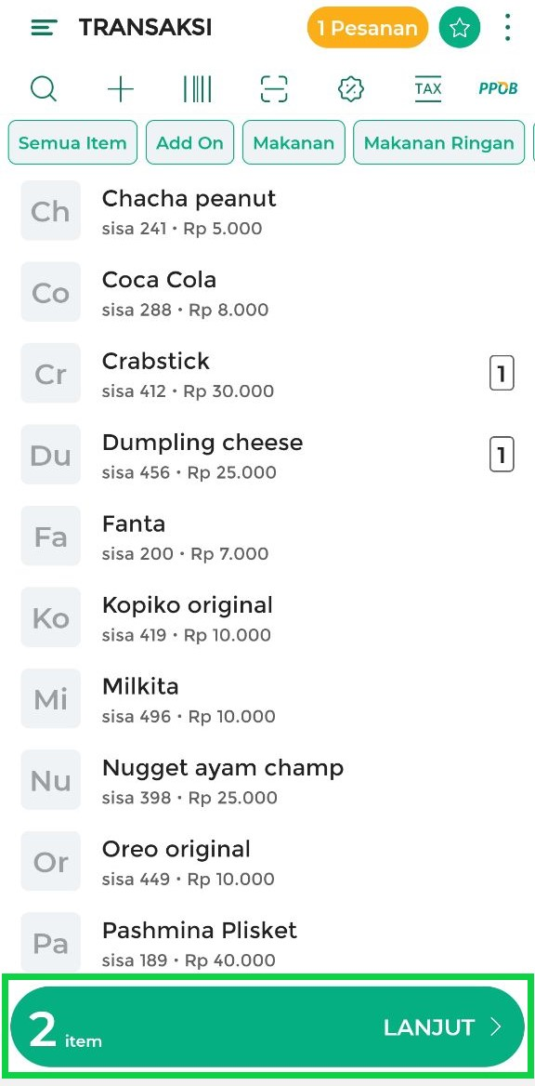
- Pajak yang telah ditambahkan akan tampil pada halaman berikut, kemudian pilih tombol Bayar untuk menuju ke halaman pembayaran
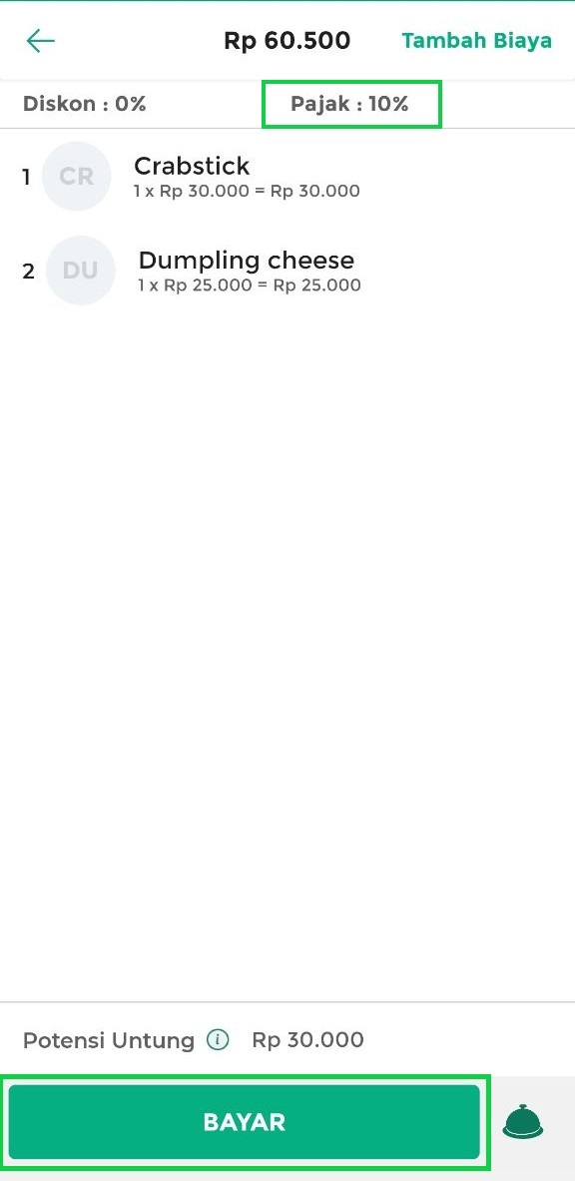
- Selanjutnya Anda dapat melanjutkan transaksi pembayaran hingga selesai.
2.2 Cara Menambah Pajak Transaksi di Halaman Pembayaran
- Pilih Menu Transaksi Penjualan pada sidebar
- Pilih dan atur jumlah barang yang akan ditransaksikan, lalu klik tombol Lanjut untuk melanjutkan proses transaksi
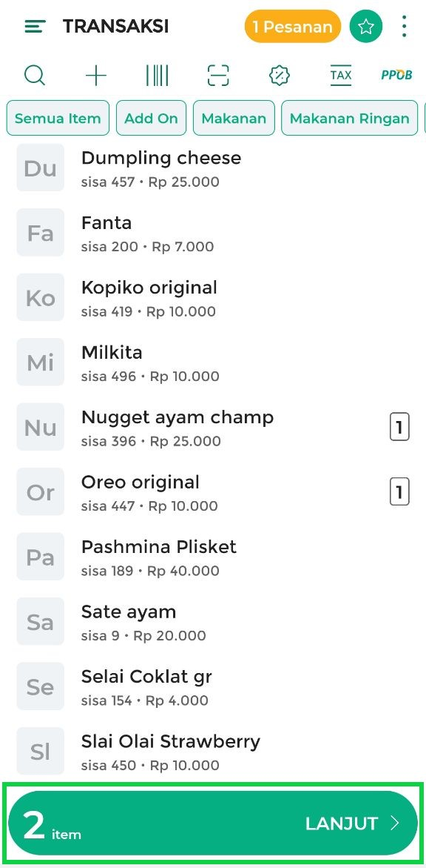
- Pilih tombol Bayar untuk menuju ke halaman pembayaran
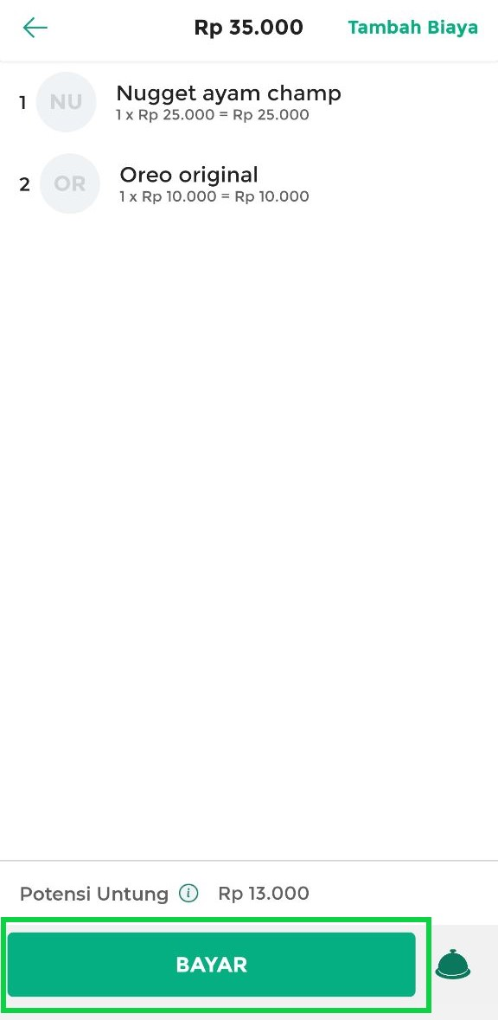
- Pilih tombol Pajak untuk menambahkan pajak pada transaksi yang sedang dilakukan
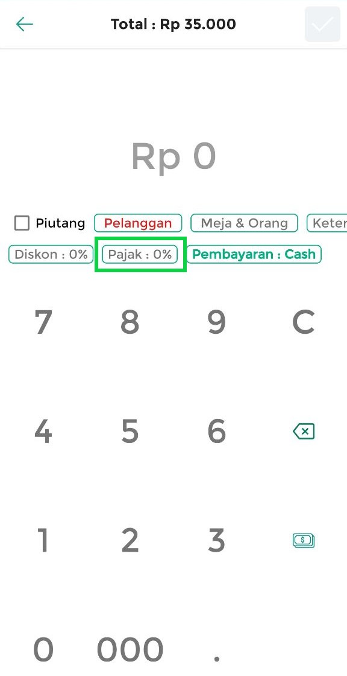
- Atur pajak yang akan ditambahkan pada transaksi tersebut:
  - Pilih Pajak yang Tersedia
Jika Anda sebelumnya telah menambahkan data pajak pada halaman Manajamen Pajak, maka Anda dapat langsung memilih pajak yang tersedia. Setelah itu klik tombol SET untuk menerapkan pajak pada transaksi yang sedang dilakukan
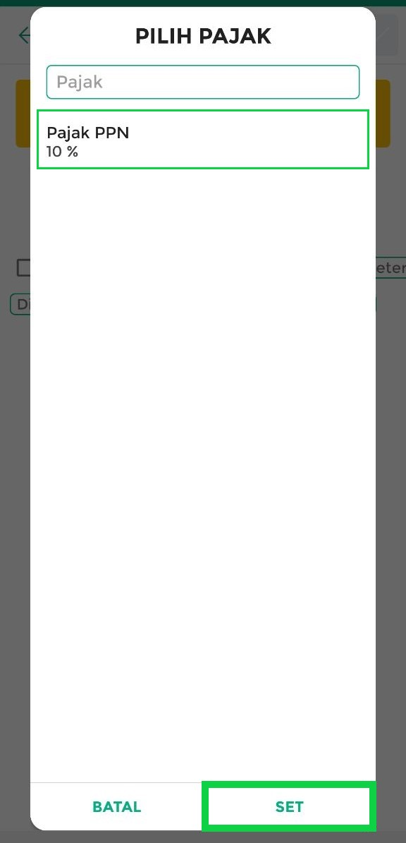
  - Masukkan Pajak Secara Manual
Jika Anda belum pernah menambahkan data pajak pada halaman Manajamen Pajak, maka Anda dapat membuat pajak khusus untuk transaksi yang sedang berlangsung. Data pajak yang ditambahkan pada halaman berikut hanya berlaku untuk transaksi yang sedang berlangsung dan tidak tersimpan ke database pajak toko Anda. Setelah itu klik tombol SET untuk menerapkan pajak pada transaksi yang sedang dilakukan
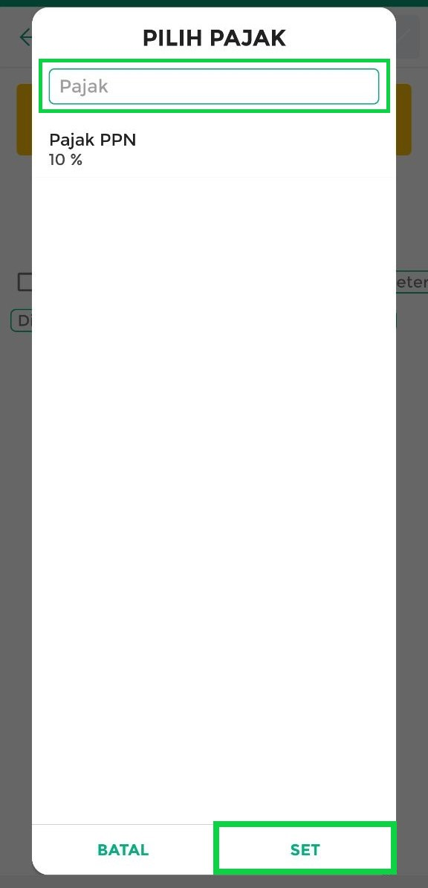
- Setelah pajak berhasil ditambahkan, lakukan pengisian form pembayaran sesuai kebutuhan seperti memasukkan nama pelanggan dan nominal pembayaran
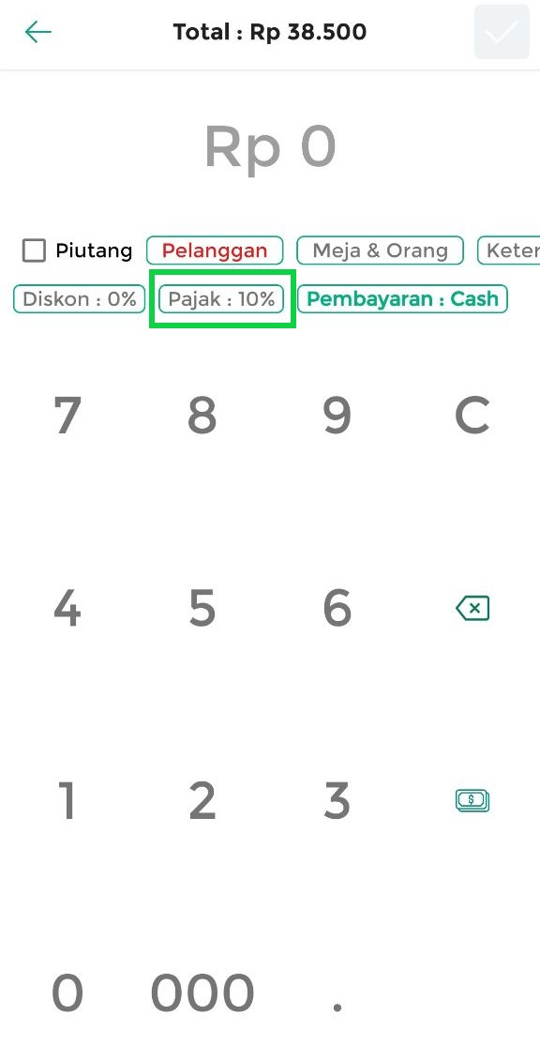
- Selanjutnya klik icon centang untuk menyelesaikan transaksi
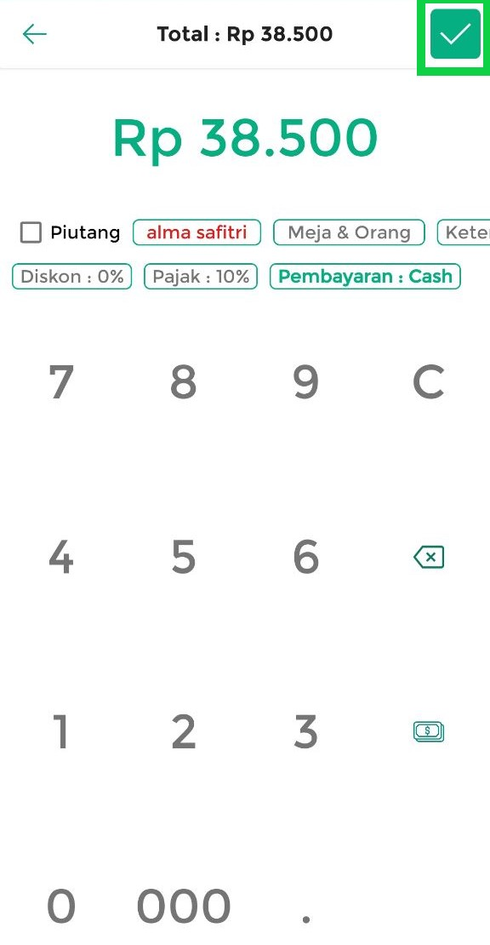
- Penambahan pajak pada transaksi penjualan telah berhasil dilakukan
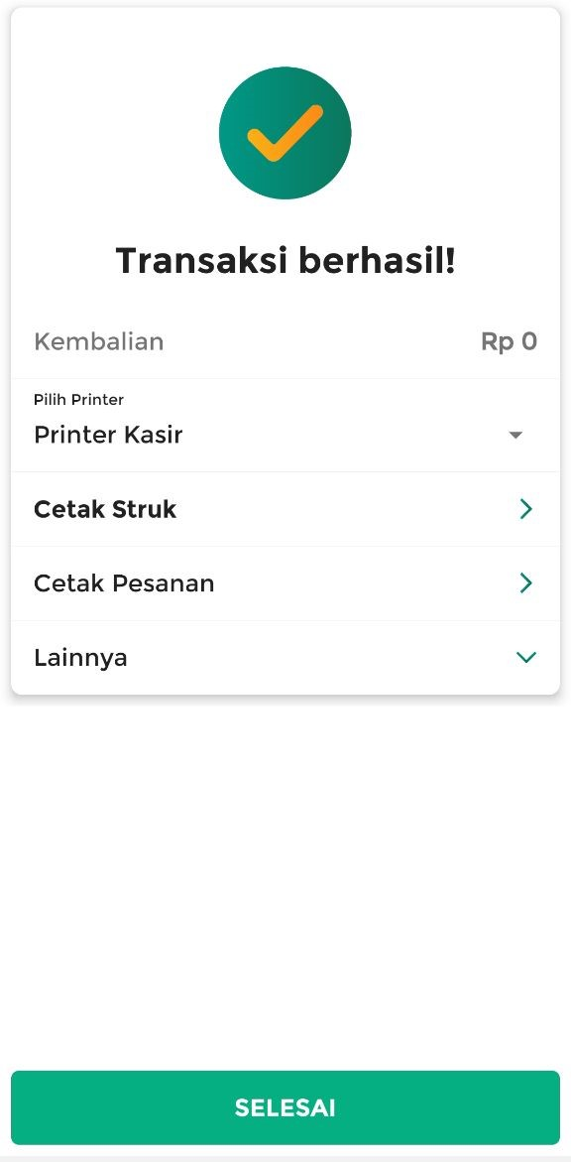
Selamat Mencoba!
Video Tutorial
Cara Menambah Pajak Saat Transaksi
Apakah artikel ini cukup membantu?
Apakah anda merasa terbantu dengan artikel ini atau ingin memberi masukan? Silahkan klik tombol dibawah. Masukan anda sangat berharga
Iya
Tidak
PreviousCara Melakukan Transaksi untuk Keperluan Pribadi
Next Cara Menambah Biaya Tambahan di Database dan Transaksi
Table of Contents
- 1. Cara Menambahkan Diskon Saat Transaksi:
- 1.1 Cara Menambah Diskon Transaksi di Halaman Transaksi
- 1.2 Cara Menambah Diskon Transaksi di Halaman Pembayaran
- 2. Cara Menambahkan Pajak Saat Transaksi:
- 2.1 Cara Menambah Pajak Transaksi di Halaman Transaksi
- 2.2 Cara Menambah Pajak Transaksi di Halaman Pembayaran
- Video Tutorial
- Apakah artikel ini cukup membantu?
- Proudly powered by WordPress

